ПЕРИОДИЧЕСКОЕ ПЕЧАТНОЕ ИЗДАНИЕ

ИНФОРМАЦИОННЫЙ ВЕСТНИК

ОРГАНОВ МЕСТНОГО САМОУПРАВЛЕНИЯ
ЧАНОВСКОГО РАЙОНА НОВОСИБИРСКОЙ ОБЛАСТИ

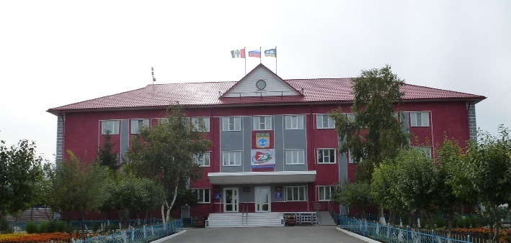

Периодическое печатное издание

№ 37 (386) от 12.08.2025
.2016 г.

Оглавление
РЕШЕНИЕ № 399 от 25.06.2025 «О внесении изменений в Устав Чановского муниципального района Новосибирской области» 8

Зарегистрировано в соответствии с Федеральным законом от 21.07.2005 № 97-ФЗ «О государственной регистрации уставов муниципальных образований», регистрационный номер RU545270002025003 от 08.08.2025 года


СОВЕТ ДЕПУТАТОВ
ЧАНОВСКОГО РАЙОНА НОВОСИБИРСКОЙ ОБЛАСТИ
четвёртого созыва

РЕШЕНИЕ
пятьдесят девятой сессии

25 июня 2025 года № 399
р.п. Чаны

О внесении изменений в Устав Чановского муниципального района Новосибирской области

В соответствии со ст. 7, 35, 44 Федерального закона от 06.10.2003 года № 131-ФЗ «Об общих принципах организации местного самоуправления в Российской Федерации», Совет депутатов Чановского района Новосибирской области РЕШИЛ:
1. Принять муниципальный правовой акт «О внесении изменений в Устав Чановского муниципального района Новосибирской области» (прилагается).
2. Представить муниципальный правовой акт о внесении изменений в Устав Чановского муниципального района Новосибирской области в Главное управление Министерства юстиции Российской Федерации по Новосибирской области на государственную регистрацию в порядке, установленном Федеральным законом от 21.07.2005 года № 97-ФЗ «О государственной регистрации Уставов муниципальных образований».
3. Опубликовать муниципальный правовой акт «О внесении изменений в Устав Чановского муниципального района Новосибирской области» в Информационном Вестнике органов местного самоуправления Чановского района Новосибирской области после государственной регистрации.
4. Главе Чановского района Новосибирской области в течение 10 дней со дня официального опубликования настоящего решения направить в Главное управление Министерства юстиции Российской Федерации по Новосибирской области сведения о дате официального опубликования решения, прошедшего государственную регистрацию, для включения указанных сведений в государственный реестр уставов муниципальных образований Новосибирской области.

Глава Чановского района Новосибирской области  В.И. Губер |  | Председатель Совета депутатов Чановского района Новосибирской области  В.Г. Шнайдер

Приложение
к решению пятьдесят девятой сессии Совета депутатов Чановского района
Новосибирской области
четвёртого созыва от 25.06.2025 г. № 399

Муниципальный правовой акт о внесении изменений в Устав Чановского муниципального района Новосибирской области

- В статье 3. Муниципальные правовые акты
1.1. часть 3 изложить в следующей редакции:
«3. Муниципальные нормативные правовые акты, затрагивающие права, свободы и обязанности человека и гражданина, устанавливающие правовой статус организаций, учредителем которых выступает муниципальное образование, а также соглашения, заключаемые между органами местного самоуправления, вступают в силу после их официального опубликования в Информационном Вестнике органов местного самоуправления Чановского района Новосибирской области.
Устав, муниципальные правовые акты о внесении изменений и дополнений в Устав, вступают в силу после первого размещения их полного текста в сетевом издании портал Минюста России «Нормативные правовые акты в Российской Федерации» (http://pravo-minjust.ru, http://право-минюст.рф, регистрация в качестве сетевого издания: Эл № ФС77-72471 от 05.03.2018) (далее – портал Минюста России).
Портал Минюста России является дополнительным источником официального опубликования (обнародования) муниципальных правовых актов и соглашений, заключаемых между органами местного самоуправления.
Остальные муниципальные правовые акты вступают в силу с момента их подписания, если иной порядок вступления их в силу не установлен в самих актах.
Муниципальные правовые акты представительных органов местного самоуправления, предусматривающие установление, изменение или отмену местных налогов и сборов, вступают в силу в соответствии с Налоговым кодексом Российской Федерации.».
2. В статье 19. Председатель Совета депутатов
2.1. часть 1 изложить в следующей редакции: «1.Организацию деятельности Совета депутатов осуществляет председатель Совета депутатов, избираемый из своего состава большинством голосов от установленного числа депутатов Совета депутатов.».

Глава Чановского района Новосибирской области  В.И. Губер |  | Председатель Совета депутатов Чановского района  Новосибирской области  В.Г. Шнайдер

РЕДАКЦИОННЫЙ СОВЕТ:
Танцуева Н.И. т. 21-903
Ибрагимов Р.С. т.21-480,
Шнайдер В.Г. т.21-084,
Лейман Ю.А т.21-161,
Левишко С.Н. т.21-784.
Иванова М.В. т. 21-657.

Тираж 30 экз
Распространение на некоммерческой основе - бесплатно.

ЮРИДИЧЕСКИЙ АДРЕС УЧРЕДИТЕЛЯ:
АДМИНИСТРАЦИЯ ЧАНОВСКОГО РАЙОНА
НОВОСИБИРСКОЙ ОБЛАСТИ
Советская ул., д. 118, р.п.Чаны. Новосибирская обл., 632201т.21-585, факс 21-657 chany-adm@mail.ru

